学时转换工作指南（学生版）
（2026年4 月专用）

写在前面：请各位同学认真完整阅读本指南后再进行学时申报。
一、转换学时的定义
第二课堂学时分为“参与学时”和“转换学时”。其中“参与 学时”主要指同学们参加第二课堂活动取得的学时，“转换学时” 主要指各类学校认定的证书和成果转换成的学时。通俗来讲，“转 换学时”就是同学们在参加各类学校认定的活动和比赛中获得的奖 项和成果换得的学时。
二、转换学时获得流程
- 学生通过石光平台进行个人申请；
- 团支部审查（重点检查真实性）；
- 院（部）审核，并按照学校第二课堂学时转换的标准核定学 时（重点检查学时准确性）；
- 终审无误后记录相应学时。
三、转换学时通道开启时间
个人申请： 2026年4月27日8:00—2026年5月6日18:00
团支部审核： 2026年4月27日8:00—2026年5月6日19:00

院部审核： 2026年4月27日8:00—2026年5月6日20:00
在 2025年9月转换学时认定工作中，已将 2025年9月之前所有证书、成果进行认定完成，本次转换学时认定工作将不会再对 2025年 9 月1日（含）之前的证书、成果进行认定。
通知内附件 8 内的竞赛成果将统一导入转换学时，本次认定工作将不再认定。
四、转换学时详细申请流程及数据规范要求
1.手机微信进入“石光”小程序，首页右下角找到“我的”，在“二课应用”中选择“转换学时”模块；
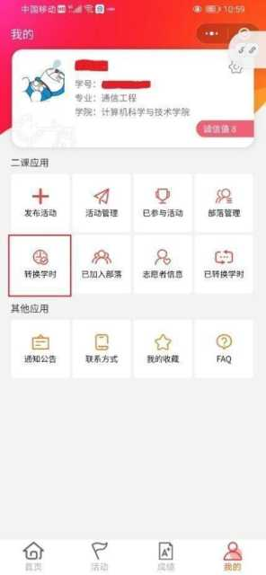
2.根据申请内容选择相应的转换学时通道;
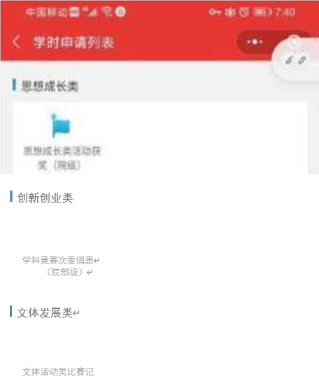
在通道的选择中，主要涉及类别与级别的选择，类别选择可参考下方内容：
（1）思想成长类主要包括入党入团情况、党团主题教育、形势政策教育等各类思想引领活动。
（2）创新创业类主要包括各级各类创新创业竞赛、学科竞赛、 学术报告、课题研究、专利申请等。
（3）社会实践与志愿服务类主要包括“三下乡”社会实践、校内 外单位实习锻炼、社会调查与研究、各类志愿服务活动等。
（4）文体发展类主要包括文化、艺术、体育、心理健康等各级 各类活动。
（5）工作履历与技能培训类主要包括在校内党、团、学组织的 工作任职和参加各类技能培训及取得相应资格认证情况。
获得奖助学金及各类综合性荣誉称号的，可在“第二课堂成绩 单” 上进行记录但不予转换学时（也不给予参与学时）。
级别选择需参考证书、成果的认定单位级别（即证书右下角落 款单位），如：“共青团中国石油大学委员会”则应选择“校级” 。
3.根据页面要求填写相应信息，相关信息规范如下：
- 赛事名称/活动名称：必须 30 字以内，赛事级别前缀+时 间/届次+竞赛主题（选填）+竞赛名称+级别；
例：全国大学生第十届数学建模比赛（省赛、校赛） 山东省第八届大学生科技创新大赛 材料学院第二届专利知识竞赛
如果是培训，则命名规范为课程级别前缀+ 时间/届（期）次+ 培训名称。
例： 学校第 24 期青年马克思主义者培养工程基础培训班 理学院 2020 年学生骨干培训班（学院用简称）
（2）赛事奖项：按照证书如实填写，如“一等奖”；
（3）指导老师工号：如果有则如实填写，没有填无；
（4）指导老师名称：如果有则如实填写，没有填无；
（5）证书编号：如实填写，没有填无；
（6）参赛形式：如实填写，选单人或小组；
（7）赛事主办单位：本项目需填写证书、成果落款单位写全称， 不可填缩写。如有多个，请填写落款单位中第一个举办单位；
（8）获奖日期，填写格式为“20XX 年上（下）学年”（上半学年：02 月 01 日—08 月 31 日，下半学年：09 月 01 日—次年 01 月 31 日）；
（9）上传照片：照片需为本人获奖证书等证明材料，务必确保照片清晰真实有效；
（10）审核人选择本人所在团支部书记（或相关负责人）（选择错误的审核人可能导致本条目无法被审核）
注：不同通道填写要求稍有不同，以页面要求为准。
4.填写完毕，点击提交。
五、转换学时申请结果查看
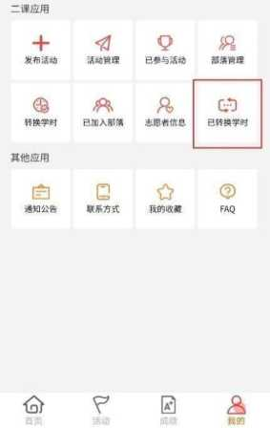
申请结束后，因审核工作量较大，审核周期可能在数天，请各位同学及时关注自己的审核结果，申请结果查看流程如下：
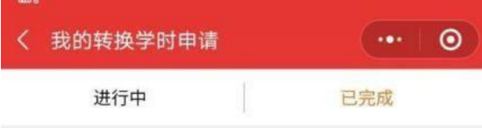
2.点击上方“进行中”可查看正在进行中的申请，点击“已完成”可以查看已经审核通过的转换学时申请。
六、相关注意事项
- 如未审核通过，请及时查看驳回原因，及时联系自己的审核 人了解详情并根据审核意见及时重新提交。本次转换学时认定不会 因为驳回后未及时重新申请导致未申请成功而重新开启通道。
- 转换学时申请条目审核通过后（即在“已完成”中出现），“成 绩”页面的学时总数将于第二天刷新。如发现学时未发放，请等待 48 小时后再次复查，如仍有误，请联系本院相关联系人。
- 务必认真填写所有数据字段并遵循相关命名规范，不可因“偷 懒”将相关数据字段填写“无”，如后期复查时发现该现象，将删除相 关不合规的数据条目并收回该条目所发放的学时。
- 本次转换学时认定中，“国家级”、“省级”奖项认定采取白名单 模式，原则上仅认定“中国石油大学（华东）第二课堂成绩单转换学 时国家级、省级赛事认定范围”中的赛事，如有其他赛事需要认定请 咨询本院相关联系人，并经院部联系人与青年成长研究中心负责人 商议后进行单独申请。
- 及时提交申请，不要错过申请时间，如错过时间导致未获得 学时的，后果自负。转换学时认定不会因个人原因而重新开放。
- 如审核人选择错误，请联系错误选择的审核人进行驳回后重 新申请。

